Bijenstal en tap voor tuinders

Impressie van de vorderingen m.b.t. de bouw.

Zaterdag 29 Januari zijn we van start gegaan met een grote groep vrijwilligers om een donatie hout en watercontainers over te brengen naar de plaats waar de stal gebouwd gaat worden. De donatie is gedaan door een van leden.
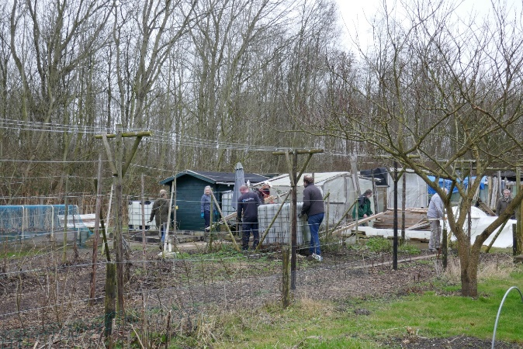 | 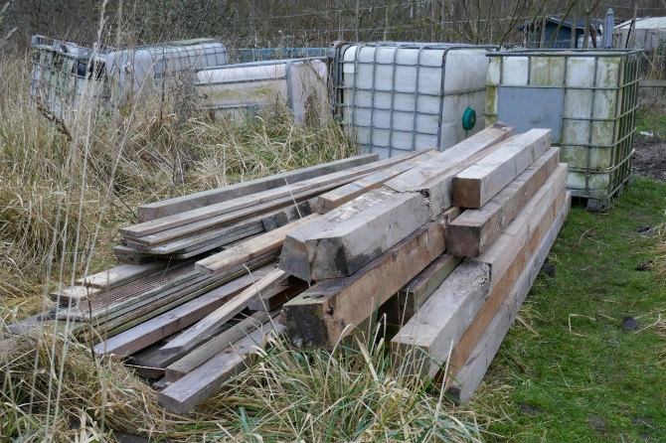

Op de 1 e werkochtend (26-2) van het nieuwe jaar is met een aantal leden de houtwal naar achteren gezet om zo ruimte te maken voor de bijenstal en tap.

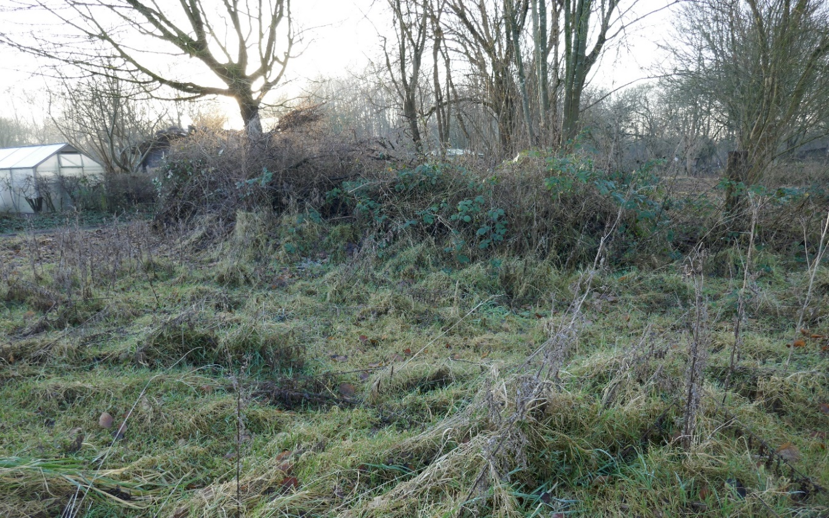

Al snel daarna is de plaats bepaald van de nieuwe opstallen en deze zijn gemarkeerd.
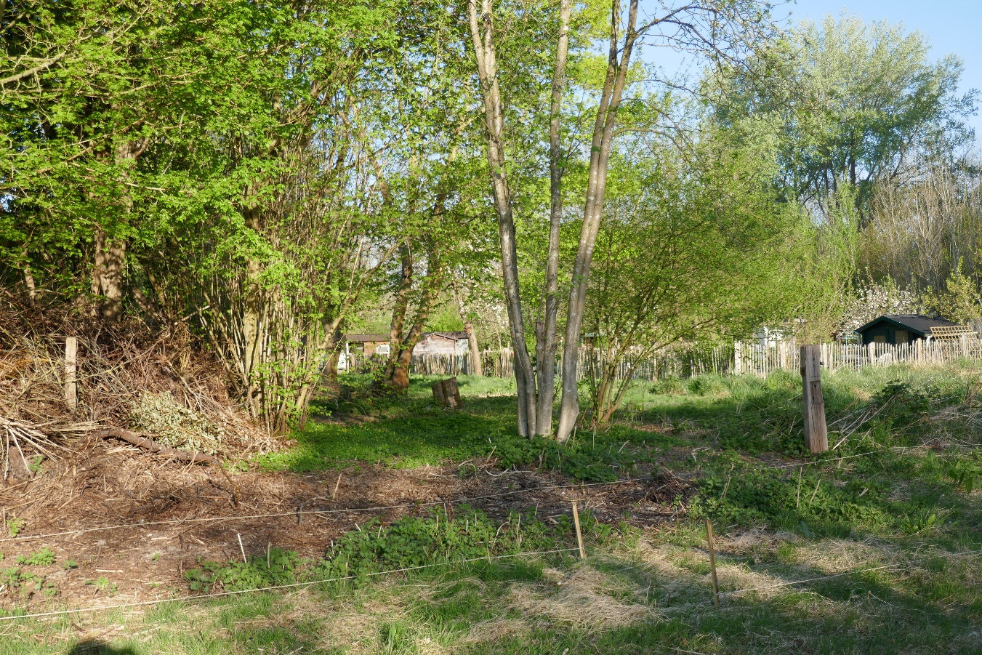

Mei 2022. Er is de afgelopen weken hard gewerkt. het grondwerk is gedaan door een bedrijf, de bestelling hout en andere materialen is geleverd.
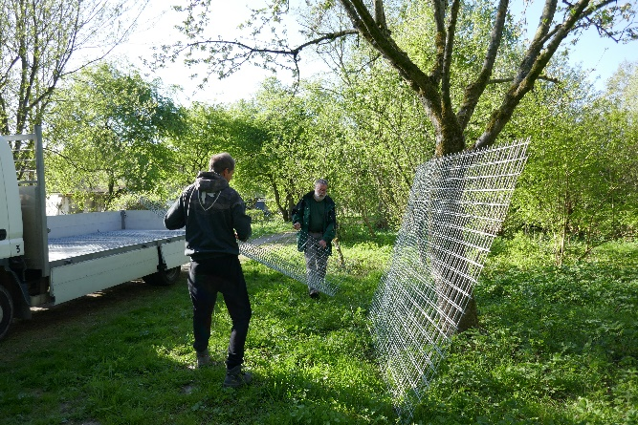 | 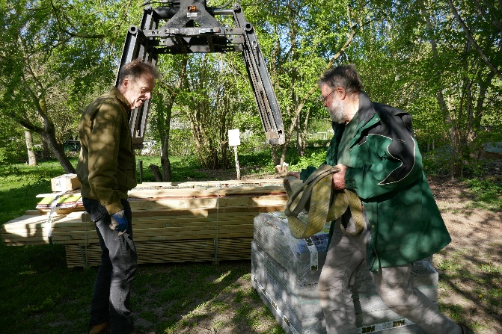

Daarna is door vrijwilligers met de bouw begonnen.
Het geraamte voor van de stal en tab voor de tuinders staat. Ook de afscherming. Deze gaasheken zorgen ervoor dat de bijen direct na het uitvliegen de hoogte in moeten zodat de bijen geen overlast hebben van de tuinders en visa versa. Op de grond van de hekken is klimop gepland. Nu moet de grond nog ingezaaid worden.

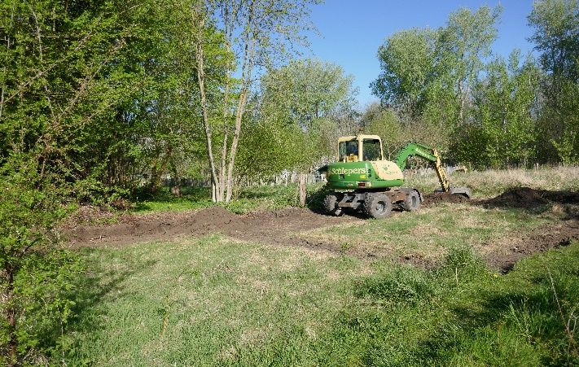 | 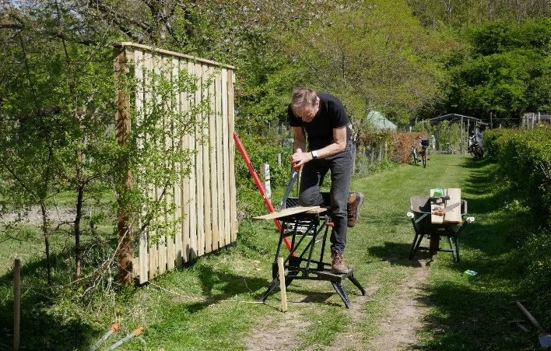
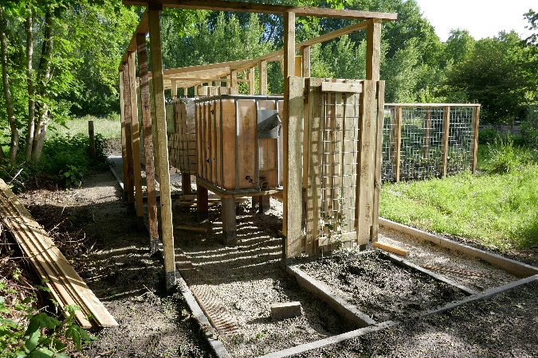 | 